# Github账户与仓库建立

作为开源代码库以及版本控制系统，Github拥有140多万开发者用户。随着越来越多的应用程序转移到了云上，Github已经成为了管理软件开发以及发现已有代码的首选方法。在GitHub，用户可以十分轻易地找到海量的开源代码。本次作业的主要目的是建立Github账号及仓库，初步认识Github。

## 一 Github账户的建立

为了使用Github管理软件开发，我们需要创建Github账户，首先打开Github官方网站<https://github.com/>

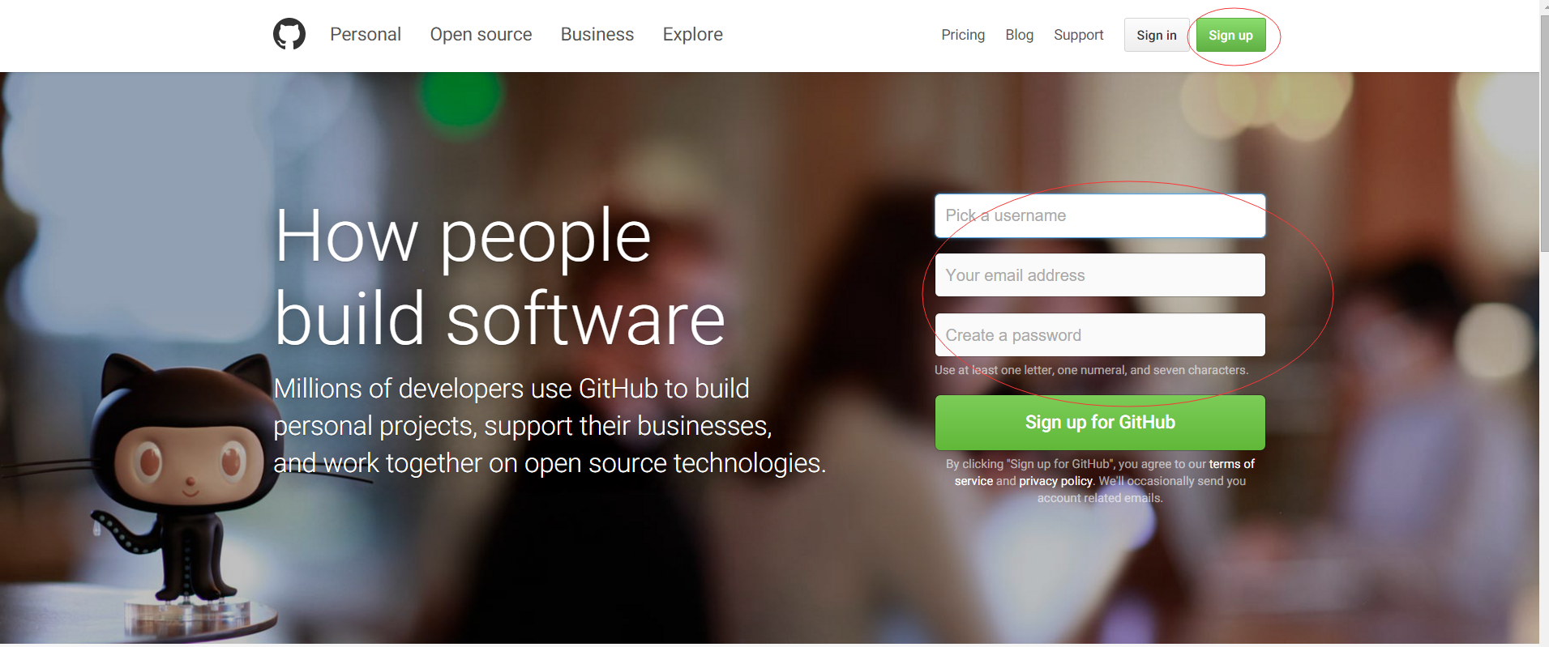

此处有两种注册方法，点击右上角sign up按钮或直接在首页中央建立账户。填写相关信息后点击sign up Github即可。

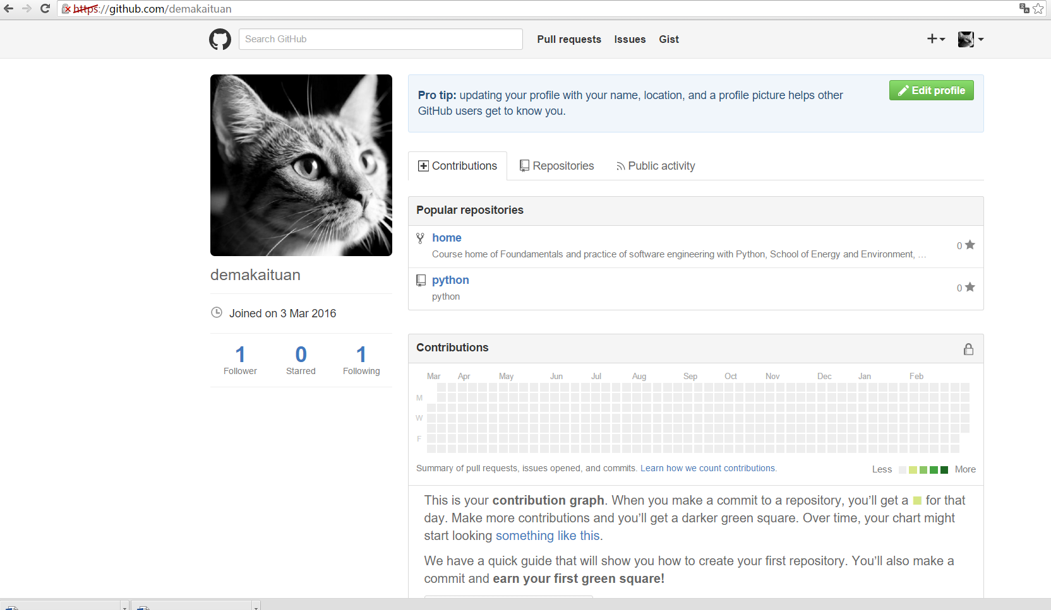完成注册后，通过网址：<https://github.com/>账户名，即可访问已经完成注册用户的主页。

## 二 Github账户仓库的建立

进入用户主页后,点击Repositories进入仓库管理列表，并且选择右上方的New键。

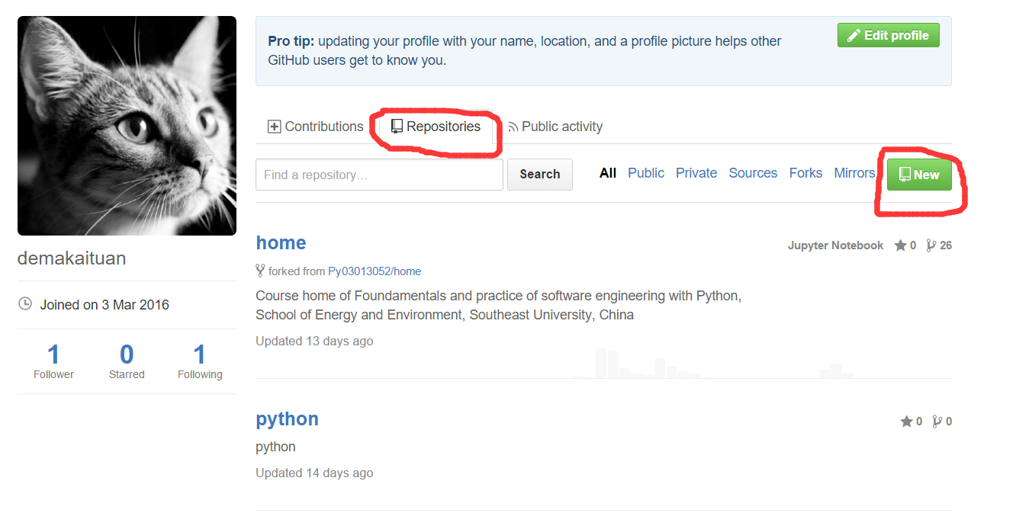

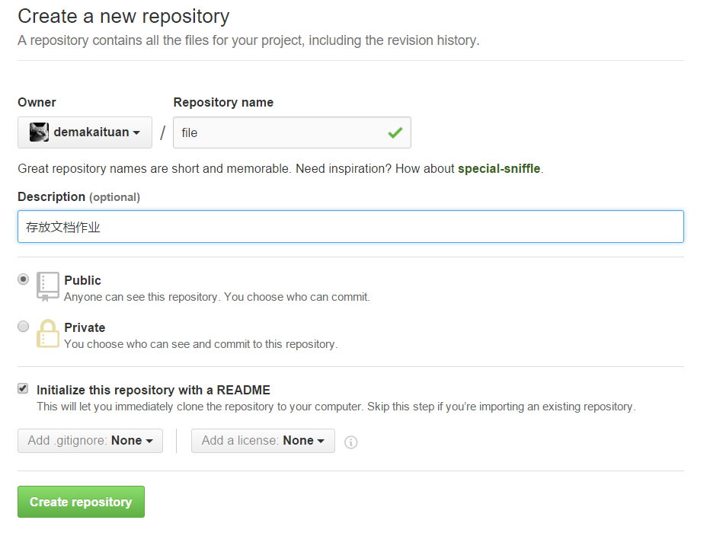

在Repository Name下方输入仓库名称 file，为仓库添加注释——存放文档作业，选择public选项，并勾选Initialize this repository with a README。在点击Create repository之后，便完成了仓库的创建。

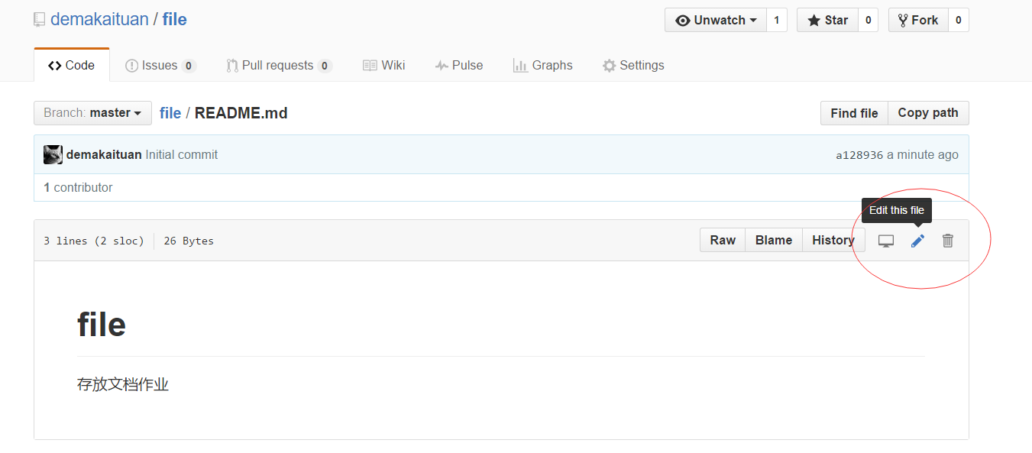

Markdown是一种可以使用普通文本编辑器编写的标记语言，通过简单的标记语法，它可以使普通文本内容具有一定的格式。Markdown的常用标记符号不超过十个，相对于复杂的 HTML 标记语言来说， Markdown十分轻量，学习成本很低。

现通过对file仓库下属Readme.md进行，以此作为示例。

首先通过用户主页->file->README.md->edit this file进入到编辑界面。

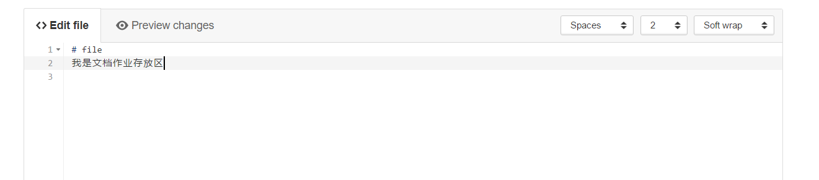

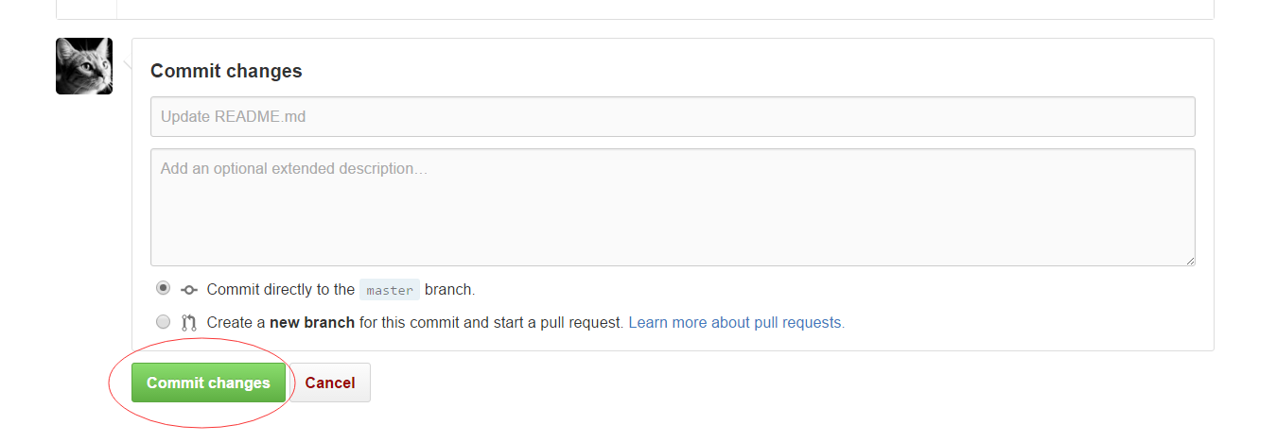

在编辑区域进行修改，完成后点击Commit changes

代码作业仓库建立的方法与此相同，故不再演示。

## 三 Fork功能的使用

Fork功能相当于你在原项目的主分支上又建立了一个分支，你可以在该分支上任意修改，如果想将你的修改合并到原项目中时，可以pull request，这样原项目的作者就可以将你修改的东西合并到原项目的主分支上去，这样你就为开源项目贡献了代码，开源项目就会在大家共同的努力下不断壮大和完善。  
  
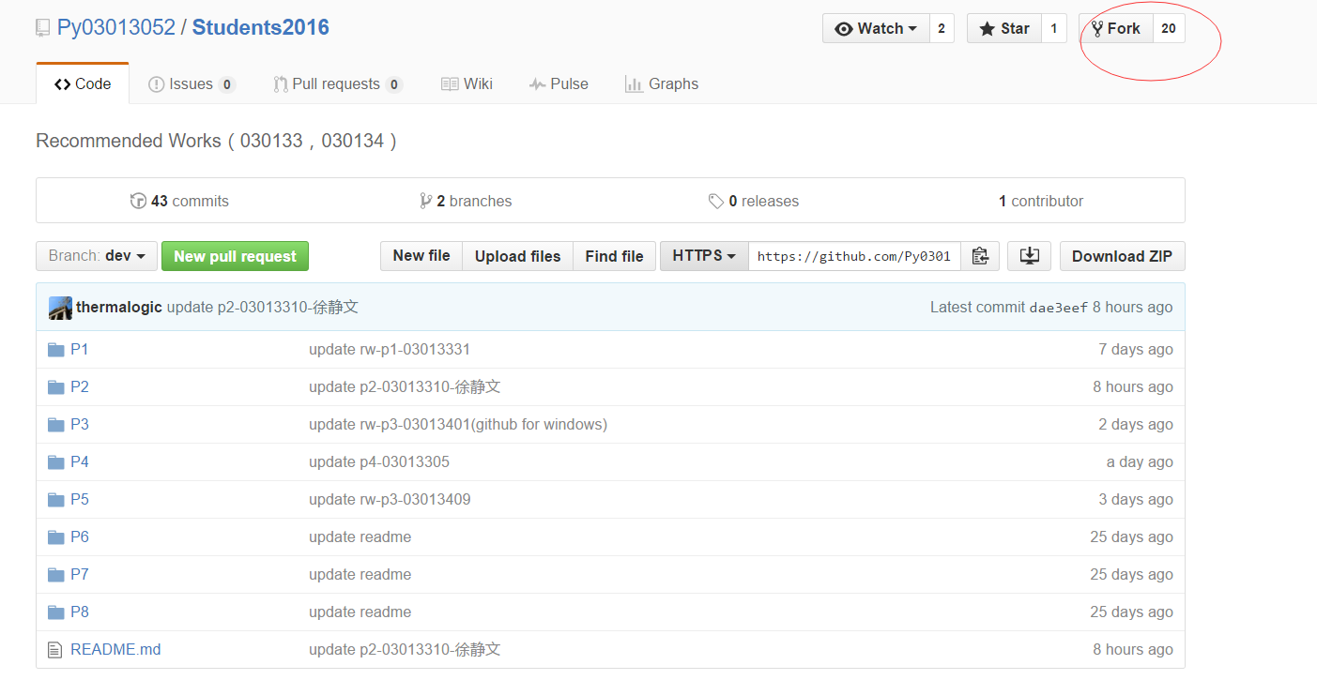

找到感兴趣的仓库，点击该仓库右侧的Forks图标，

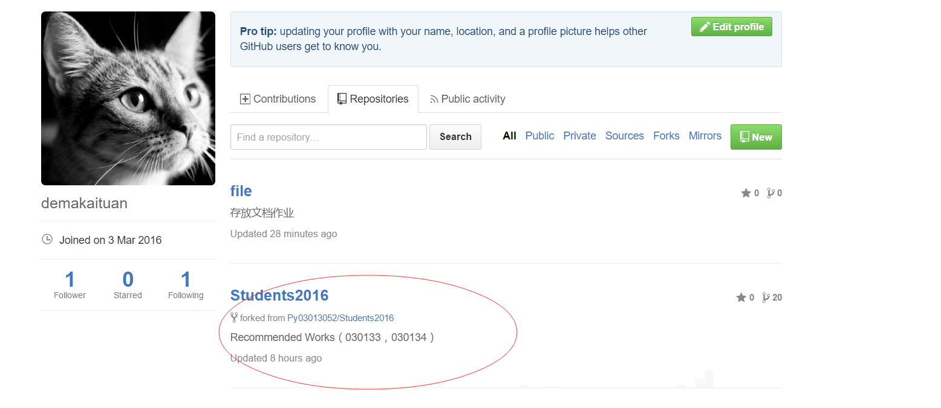

即可在个人页面中看到该仓库的信息。

## 四 小结

Github作为了管理软件开发以及发现已有代码的平台，包含了大量有价值的开发者信息。在Github中我们不仅可以相互交流学习，还可以向软件大牛们学习请教。合理利用Github将对我们的学习有很多帮助。